错误及错误提示规范化
By hzw

发生在CT与CC通信
模块 | ErrorCode | 提示信息 | 解决方法
clickapp | 001 | 没有可用虚拟机
clickapp | 002 | 查询数据库错误
clickapp | 003 | 打开库文件错误
 | 004 | 应用错误
clickapp（xw） | 001 | XW应用配置信息错误
clickapp（xw） | 002 | 查询数据库错误
applc | 006 | 获取应用失败

发生在CT与AD通信
模块 | ErrorCode | 提示信息 | 解决方法
cacvmuser | 404 | 网络错误
cacvmuser | 201 | sqlite数据库错误
cacvmuser | 202 | 没有可用的用户
cacvmuser | 203 | 计算颗粒不足
cacprivmuser | 404 | 网络错误
cacprivmuser | 201 | sqlite数据库错误
cacprivmuser | 206 | 没有可用的用户
cacprivmlive | 404 | 网络错误
cacprivmlive | 201 | sqlite数据库错误
cacadchanel | 404 | 网络错误
cacadchanel | 210 | 打开xw应用失败
cacadchanel | 211 | xw挂载网盘失败

备注：
- 错误信息提示框如下图所示
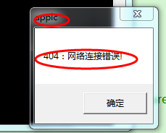
- 对于不可知的错误，如调用API调用失败；ErrorCode编号从400--410直接随机生成。

